 Муниципальное общеобразовательное учреждение «Средняя школа №7

**«СРЕДНЯЯ ШКОЛА №7 городского округа Стрежевой с углубленным изучением отдельных предметов»**

городского округа Стрежевой с углубленным

изучением отдельных предметов» (МОУ «СОШ№7»)

🖂 636780, Томская область, г. Стрежевой

ул. Коммунальная, 1 🕿/ факс (382-59) 5-57-99

📪 E-mail: shkola7@guostrj.ru

Адрес сайта: school7.ucoz.org

УТВЕРЖДЕН

Приказом МОУ «СОШ №7»

07.02.2025 № 31

Соревнования на Кубок Управления образования

по образовательной робототехнике для детей в 2025 году

|  |  |
| --- | --- |
| Положение о проведении о проведении соревнований на Кубок Управления образования по образовательной робототехнике в 2025 | <https://www.guostrj.ru/deyatelnost/municipalnaya-metodicheskaya-sluzhba/konkursy/konkursy-dlya-detej/sorevnovaniya-na-kubok-upravleniya-obrazovaniya-po-obrazovatelnoj-robototehnike/> |
| Регистрация команд | - с 10.03.2025 по 13.03.2025  Подача заявки осуществляется на электронный адрес [shkola7@guostrj.ru](mailto:shkola7@guostrj.ru)  **в соответствии с правилом «Одно образовательное учреждение/структурное подразделение = одна заявка, в которой заявлены все команды- участники Соревнований»** |
| Форма заявки | Приложение к регламенту состязания |
| Содержание и оценивание Соревнований | п. 8. Положения |
| Дата и время проведения соревнований | 27 марта 2025  С 10.00 ч. до 15.00 ч.  (в соответствии с графиком проведения отдельных состязаний) |
| Контактное лицо | Решетникова Светлана Васильевна  Тел. 8-913-112-41-92  Электронная почта: [shkola7@guostrj.ru](mailto:shkola7@guostrj.ru) |

**Оглавление**

|  |  |  |
| --- | --- | --- |
| **№** | **Наименование состязания** | **стр.** |
| 1 | Конструирование | 2 |
| 2 | Конструирование и программирование | 3 |
| 3 | РобоПарад | 5 |
| 4 | Гонка по пересечённой местности «РобоРалли | 6 |
| 5 | Гонки по линии (Следование по линии) | 8 |
| 6 | Кегельринг-квадро | 10 |
| 7 | Сумо | 14 |
| 8 | Захват флага | 17 |
| 9 | Лабиринт: туда и обратно | 20 |
| 10 | Марафон шагающих роботов | 23 |
| 11 | Танцы андроидных роботов | 25 |
| 12 | Приложение к регламенту (формы заявок) | 30 |

**РЕГЛАМЕНТЫ СОСТЯЗАНИЯ**

1. **ДОШКОЛЬНАЯ ЛИГА**
2. **Регламент «КОНСТРУИРОВАНИЕ»**

**Участники:** воспитанники ДОУ.

**Команда:** до 2 человек.

**Используемое оборудование:** детали любых конструкторов, в том числе с электронными компонентами, соответствующие возрастной категории, ноутбуки.

**Язык программирования:** на усмотрение команды.

#### Задание

Создать и представить творческий проект на любую тему, используя компоненты конструкторов.

**Правила**

1. К участию допускаются команды, реализовавшие проекты, собранные из деталей любых конструкторов, в том числе с электронными компонентами, соответствующих по характеристикам возрасту детей. Декорации проекта могут быть сделаны из любых материалов.
2. Площадь, занимаемая проектом не должна быть больше, чем ученический стол (парта).
3. Для демонстрации проекта на Соревновании каждой команде будет предоставлен стол (парта).
4. Каждая команда должна подготовить этикетку проекта форматом А4. Этикетка должна содержать: название проекта, наименование СП МДОУ, ФИО руководителя проекта, ФИ воспитанников ДОУ - участников проекта.
5. Презентация проектов проводится в форме очного устного представления своей работы (не более 5 минут).
6. Каждый судья Судейской коллегии оценивает проекты согласно следующим критериям (номинациям):
   * соответствие заявленной тематике — до 10 баллов,
   * представление проекта — до 10 баллов,
   * сложность конструкции проекта — до 10 баллов,
7. Путем среднего арифметического числа баллов из всех оценочных листов судей определяются победители в отдельных номинациях.
8. Рекомендуемые направления творческих проектов:

- «В мире сказок»,

- «Любимый город»,

- «Роботы — помощники людей»,

- «Удивительный мир природы»,

- «Наследники Победы»,

- «Мир моих интересов».

**2. Регламент «КОНСТРУИРОВАНИЕ и ПРОГРАММИРОВАНИЕ»**

**Участники:** воспитанники ДОУ.

**Команда:** до 2 человек.

**Используемое оборудование:** детали любых конструкторов, в том числе с электронными компонентами, соответствующие возрастной категории, ноутбуки.

**Язык программирования:** на усмотрение команды.

#### Задание

Создать и представить творческий проект на любую тему, используя компоненты конструкторов и элементы программирования.

**Правила**

1. К участию допускаются команды, реализовавшие проекты, собранные из деталей любых конструкторов, в том числе с электронными компонентами, соответствующих по характеристикам возрасту детей. Декорации проекта могут быть сделаны из любых материалов.
2. Площадь, занимаемая проектом не должна быть больше, чем ученический стол (парта).
3. Для демонстрации проекта на очном Соревновании каждой команде будет предоставлен стол (парта).
4. Каждая команда должна подготовить этикетку проекта форматом А4. Этикетка должна содержать: название проекта, наименование СП МДОУ, ФИО руководителя проекта, ФИ воспитанников ДОУ - участников проекта.
5. Презентация проектов проводится в форме очного устного представления своей работы (не более 5 минут).
6. Каждый судья Судейской коллегии оценивает проекты согласно следующим критериям (номинациям):
   * соответствие заявленной тематике — до 10 баллов,
   * представление проекта — до 10 баллов,
   * сложность конструкции проекта — до 10 баллов,
   * использование простых механизмов — до 10 баллов,
   * использование электронных компонентов — до 10 баллов,

- использование элементов программирования — до 10 баллов.

- применение простых алгоритмов — до 10 баллов.

1. Путем среднего арифметического числа баллов из всех оценочных листов судей определяются победители в состязании и в отдельных номинациях.
2. Рекомендуемые направления творческих проектов:

- «В мире сказок»,

- «Заводской конвейер»,

- «Роботы — помощники людей»,

- «Манипуляторы»,

- «Наследники Победы»,

- «Мир моих интересов».

1. **ШКОЛЬНАЯ ЛИГА**

**3.Регламент «РОБОПАРАД»**

**Участники:** школьники 1-3 класса.

### Команда: Команда может выставить только один робот-буксир.

Команда может состоять из 2-5 членов команды.

**Робот:** автономный

**Используемое оборудование:** любые детали конструкторов, в том числе сделанные самостоятельно.

**Язык программирования:** на усмотрение команды.

За основу взят регламент ежегодного РобоПарада Лоуренского технологического университета (LTU) с сайта [http://www.robofest.net](http://www.robofest.net/)

В РобоПараде участникам необходимо **самостоятельно** подготовить автономный робот-буксир, способный следовать по маршруту парада (по черной линии) и автоматически удерживать дистанцию до впереди идущего робота так, чтобы при сокращении дистанции останавливаться, а при увеличении дистанции начинать двигаться без помощи человека. К роботу-буксиру прицепляются тематически оформленные тележки, в которых могут быть использованы светящиеся, мигающие, движущиеся фигурки, детали и элементы. Тема для оформления может быть выбрана командой любая.

Функционирование робота-буксира, красочность оформления, публичное представление командой своего проекта оценивается судьями.

### Квалификация

* Каждая команда должна пройти до начала парада успешный тестовый заезд по маршруту парада и проверку робота-буксира и тележек на соответствие спецификациям и функциональным требованиям.
* Если робот-буксир команды успешно проходит тест, то роботу-буксиру будет выдан флажок с номером участника, который нужно будет закрепить на роботе перед парадом. Без номера роботы не могут принимать участия в официальном параде.
* Публичное представление командой своего робота должно длиться 3 минуты и максимально раскрыть выбранную тему оформления
* Члены команды выигрывают дополнительные баллы, если команда успешно проходит тест. Тест может включать в себя письменные задания для проверки знаний о расчете скорости робота.

### Требования к роботу

* Тип робота: любой, полностью автономный.
* Количество контроллеров, датчиков, двигателей не ограничено.
* Каждый робот может иметь свои собственные логотипы спонсоров. Каждый робот обязан провезти небольшой флаг с номером участника, который будет выдан команде, если робот-буксир проходит тестовые испытания.
* Не существует никаких ограничений на высоту или вес.
* Ширина: должна быть не более 35 см.
* На задней стороне робота должен быть установлен бампер высотой 5.7 см шириной 12 см на высоте 2,5 см от поверхности поля (земли).
* Длина: если робот длиннее 35 см, то нужно сделать его структуру гибкой подобно поезду (несколько прицепов) как показано на схеме.

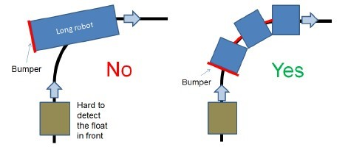

**Требования к программе:**

1. Робот должен иметь надежную программу следования по черной линии на белом поле.
2. Робот должен иметь возможность обнаружения находящегося впереди транспортного средства и остановиться, а затем автоматически начать движение вперед, когда транспортное средство впереди удаляется.
3. Беспроводное взаимодействие между роботом и участниками с помощью звуковых, ультразвуковых или датчиков света приветствуется.
4. Скорость робота должна быть в пределах от 5 до 17 см/сек. Робот должен отображать текущую скорость на своем экране. **Рекомендуемый интервал отображения скорости - 2 секунды**

#### Маршрут РобоПарада

* Маршрут парада проложен на плоской поверхности белого цвета. Маршрут может быть размещен на столах, на полу или на ящиках.
* Стандартная черная изолента шириной 1,5-2 см может быть использована для создания замкнутой черной линии прямоугольной формы с 4 закругленными углами, как показано на рисунке ниже. Широкий белый (малярный) скотч может быть использован для соединения и закрепления элементов маршрута между собой. Примерная схема для РобоПарада представлена на рисунке ниже (размер указан в дюймах).

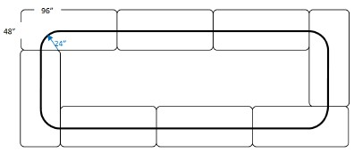

#### Помощь участникам:

* Руководители-наставники (учителя, родители, сопровождающие лица и другие взрослые – члены команд) не имеют права заходить в рабочие зоны участников соревнования.
* Руководители-наставники не могут принимать участие в ремонте или программировании роботов учащихся. Роботы не должны покидать рабочие зоны учащихся в течение всего дня соревнований.
* Вмешательство руководителей-наставников в работу над роботом или в решение судей в первый раз будет наказано предупреждением (жёлтой карточкой) и штрафом команде до 30 баллов. При повторении этих нарушений команда будет дисквалифицирована и нарушителям предложат покинуть помещение, где проводятся соревнования.

#### Начисление баллов

* Баллы каждой команде начисляются судьями согласно следующей таблице:

|  |  |  |  |  |
| --- | --- | --- | --- | --- |
| Успешный тестовый заезд робота-буксира | Массовость (количество членов в команде) | Публичное представление командой своего робота | Красочность тематического оформления робота | Штрафные баллы за нарушение правил |
| 15 баллов | До 5 баллов | До 10 баллов | До 10 баллов | До -30 баллов |

* Ранжирование команд производится судьями по суммам баллов.

**4.Регламент «ГОНКИ ПО ПЕРЕСЕЧЁННОЙ МЕСТНОСТИ «РОБОРАЛЛИ»**

**Участники:** школьники **3, 4** класса.

**Команда:** до 2 человек.

**Робот:** дистанционно управляемый.

**Используемое оборудование:** любые детали конструкторов, в том числе сделанные самостоятельно.

**Язык программирования:** на усмотрение команды.

В регламенте «Гонка по пересеченной местности РобоРалли» команды со своим сконструированным дистанционно управляемым роботом преодолевают трассу с различными препятствиями за наименьшее время.

#### Общие правила проведения соревнований:

1. **Попыткой** называются определенные правилами действия робота одной команды, продолжительность которых определяется либо временем, либо выбыванием с трассы. **Раунд** - сумма попыток всех команд, проведенных на одних и тех же конкретных игровых полях и по одинаковым правилам, которые организованы так, чтобы обеспечить равные, справедливые и конкурентные шансы для всех роботов, принявших участие в соревнованиях. Во время соревнований будет проводиться в несколько раундов (минимум два раунда), между которыми предусмотрен т**ехнический перерыв** продолжительностью 20 минут, судьи своим решением могут изменить продолжительность технического перерыва.
2. **Оператором** называется член команды, которому поручено управлять роботом во время попытки. Во время попытки только оператору соревнующейся команды разрешено находиться на территории возле игрового поля.
3. Перед началом раунда судейская коллегия проверяет каждую модель робота на соответствие оговоренным в правилах критериям. В гонках могут участвовать роботы, имеющие размер не более 25х25х25 см и обладающие весом не более 2,5 кг.
4. Если при осмотре будет найдено нарушение в конструкции робота, то дается 3 минуты на устранение нарушения. Однако если нарушение не будет устранено в течение этого времени, команда не сможет участвовать в состязании.
5. Робот должен быть дистанционно управляем. После старта роботом можно управлять только дистанционно, брать в руки робота или дотрагиваться запрещено до окончания попытки.

#### Судейство соревнований:

1. Организаторы оставляют за собой право изменять элементы трассы до начала раунда.
2. Контроль и подведение итогов осуществляется судейской коллегией в соответствии с приведенными правилами.
3. Судьи обладают всеми полномочиями на протяжении всего соревнования; все участники должны подчиняться их решениям.
4. Если появляются какие-то возражения относительно судейства, команда имеет право обжаловать решение судей в Оргкомитете не позднее окончания текущего раунда.
5. Рестарт может быть проведен по решению судей в случае, когда робот не смог закончить этап из-за постороннего вмешательства.
6. Члены команды, руководители и болельщики не должны вмешиваться в действия робота своей команды или робота соперников ни физически, ни на расстоянии. Вмешательство ведет к немедленной дисквалификации и удаления с соревнований по решению судьи.

**Требования к команде:**

1. Оборудование, необходимое для участия в гонках, каждая команда комплектует самостоятельно.

2.Сборка робота должна быть проведена заблаговременно. При регистрации команда должна предъявить полностью готовую модель робота.

**Условия состязания**

1. Робот должен пройти трассу за минимальное время, не выходя за границы трассы.
2. Лежащие на дороге препятствия (камни и ветки) робот может объехать с любой стороны или проехать по ним.
3. Положение препятствий на трассе носит случайный характер.
4. В случае падения робота на бок или вверх колесами/гусеницами без возможности вернуться в нормальное положение попытка считается оконченной неудачно и робот в данной попытке дисквалифицируется. Повторная попытка, в этом раунде не предоставляется.
5. В случае застревания робота команде дается право вывести робота из этого состояния дистанционно, время при этом не останавливается. Оператор имеет право завершить попытку досрочно, уведомив об этом судью.

**Трасса**

1. Трасса состоит из фрагментов 50 см на 50 см с уникальным набором препятствий.
2. Препятствиями являются камни, прутья, горки, веревочный мост и др.
3. Размеры трассы. Ширина 100 см., длина 2 метра. Трасса состоит из 8 фрагментов. Возможный вид трассы:

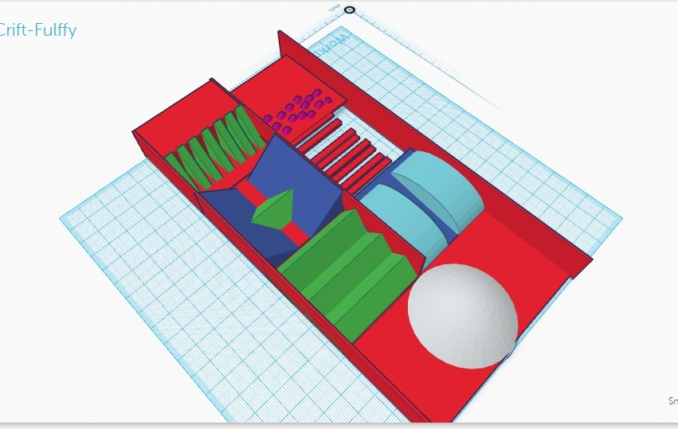

1. **Регламент "ГОНКИ ПО ЛИНИИ (СЛЕДОВАНИЕ ПО ЛИНИИ)»**

# Команда: до 2-х человек

**Участники**: школьники 3-5 классов

**Робот:** автономный

**Используемое оборудование:** любые детали конструкторов, в том числе сделанные самостоятельно.

**Язык программирования:** на усмотрение команды.

#### Условия состязания

1. За наиболее короткое время робот, следуя черной линии, должен добраться от места старта до места финиша.
2. На прохождение дистанции дается максимум 3 минуты.
3. Если робот потеряет линию, судья устно отсчитывает до 5, после чего останавливает попытку и объявляет, что робот в данном заезде дисквалифицирован.
4. Покидание линии, при котором никакая часть робота не находится над линией, может быть допустимо только по касательной и не должно быть больше, чем три длины корпуса робота. Длина робота в этом случае считается по колесной базе.
5. Во время проведения состязания участники команд не должны касаться роботов.
6. Во время заезда в случае возникновения внешних помех, например, вспышка фотоаппарата, повлекших сход робота с трассы, судья своим решением может назначить повторный заезд данному роботу.

#### Трасса

1. Цвет полигона - белый.
2. Цвет линии – черный.
3. Ширина линии - 50 мм.
4. Минимальный радиус кривизны линии- 30мм

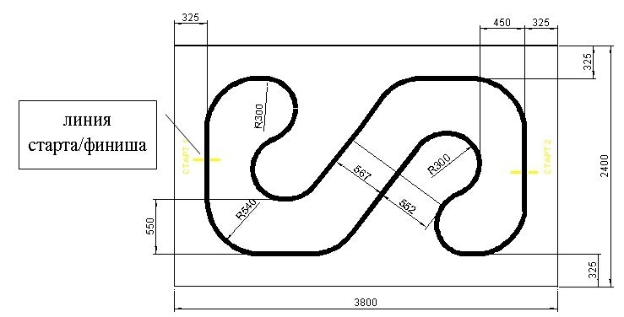

#### Робот

1. Максимальная ширина робота 40 см, длина - 40 см.
2. Вес робота не должен превышать 10 кг.

3.Робот должен быть автономным.

4. Для создания роботов могут быть использованы любые конструкторы или наборы, тем не менее конечная конструкция должна быть полностью оригинальной работой команды. Это означает, что могут быть использованы коммерчески доступные наборы, но модификации конструкции робота должны быть существенными. Признаками нарушений будет использование коммерческих наборов без модификаций.

#### Правила отбора победителя

#### На прохождение дистанции каждой команде дается не менее двух попыток (точное число определяется судейской коллегией в день проведения соревнований).

2. В зачет принимается лучшее время из попыток.

3. Если робот потеряет линию более чем на 5 секунд и/или «срежет» траекторию движения, попытка не будет засчитана.

4. Победителем будет объявлена команда, потратившая на преодоление дистанции наименьшее время.

**6.Регламент «КЕГЕЛЬРИНГ-КВАДРО»**

**Участники:** школьники 4-6 классов.

**Команда:** до 2 человек.

**Робот:** автономный,

**Используемое оборудование:** любые детали конструкторов, в том числе сделанные самостоятельно.

**Язык программирования:** на усмотрение команды.

В этом состязании участникам необходимо подготовить автономного мобильного робота, который должен вытолкнуть кегли определенного цвета за пределы ринга.

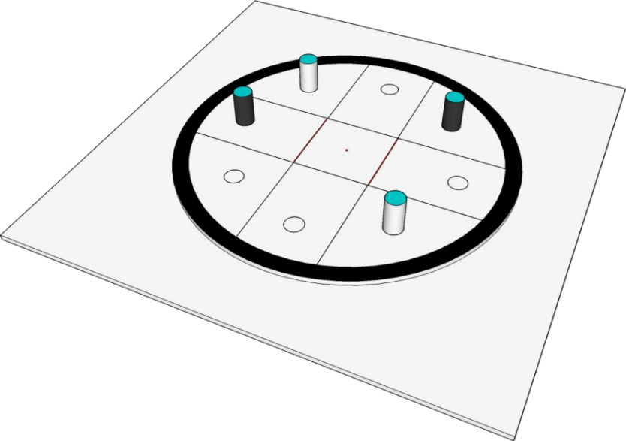

### Условия проведения состязаний

1. Объявление окончательных условий состязания
2. Расположение белых и черных кеглей на ринге, а также направление робота в точке запуска объявляются перед каждым раундом, после периода отладки. Данные условия действуют для всех команд в течение одного раунда.
3. Все выше перечисленные условия состязания определяются случайном образом посредством **жеребьевки**.
4. **Подготовка к попытке:**

- Перед началом попытки судья размещает кегли согласно жеребьевке в позициях, обозначенных красными (или желтыми) окружностями.

- Перед началом попытки участник размещает выключенного робота в точке старта.

- Проекция робота на поле не должна выходить за пределы красной (или желтой) линии, очерченной вокруг точки старта.

- После запуска робота все участники должны отойти от поля на расстояние не менее 1 м.

1. **Завершение попытки:**
2. Попытка и отсчет времени завершаются в следующих случаях:

* Задание полностью выполнено;
* Робот полностью покинул поле;
* Участник команды громко сказал «СТОП»;
* Истекло максимальное время для попытки (2 мин.);
* Во время попытки участник команды коснулся поля, реквизита состязания или робота;

1. Задание считается полностью выполненным, когда все кегли белого цвета оказались полностью за пределами черной линии вокруг ринга, а кегли черного цвета остались внутри ринга.
2. Робот покинул поле, если все части робота касаются поверхности вне ринга.

### Оценка выполнения попытки

1. Таблица начисления баллов

|  |  |  |  |
| --- | --- | --- | --- |
| № | Критерий | Количество баллов | |
| Каждый | Максимум |
| 1 | Положение белых кеглей | **30 баллов** | |
| 2 | Белая кегля касается поверхности вне ринга (за черной линией) | 15 | 30 |
| 3 | Положение черных кеглей | **10 баллов** | |
| 4 | Черная кегля находятся внутри ринга: на белой поверхности ринга или касается черной линии. Хотя бы одна белая кегля вытолкнута за пределы ринга. | 5 | 10 |
| 5 | Черная кегля находятся внутри ринга: на белой поверхности ринга или касается черной линии. Все белые кегли внутри ринга или касаются черной линии. | 0 баллов | |
| 6 | Черная кегля касается поверхности вне ринга (за черной линией) | 0 баллов | |
|  | **ИТОГО:** | **40 баллов** | |

### Поле

### Белый круг диаметром 1 м (могут быть изменения) с чёрной границей шириной в 5 см.

### Красной точкой отмечен центр круга.

### Поле может быть в виде подиума высотой 10 -20 мм.

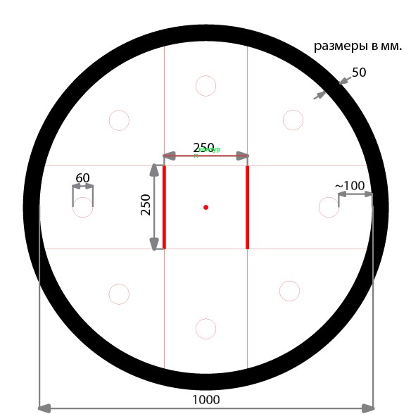

**Кегли:**

1. Кегли представляют собой пустые алюминиевые банки для напитков 0.33 л., которые могут быть обклеены бумагой.

|  |  |
| --- | --- |
|  |  |
| Черная кегля,  60 x 115 мм | Белая кегля,  60 x 115 мм |

1. Каждая кегля устанавливается в одну из 8 окружностей, обозначенных красным (или желтым) цветом.

### Робот

1. На роботов не накладывается ограничений на использование каких-либо комплектующих, кроме запрещённых правилами. *
2. Во время всей попытки размер робота не должен превышать 250х250х250 мм.
3. Робот должен быть автономным.
4. Перед началом раундов роботы проверяются на габариты.
5. Конструктивные запреты:

- запрещено использование приспособлений для выталкивания кеглей (механических, пневматических, вибрационных, акустических и др.). Робот должен выталкивать кегли исключительно своим корпусом (бампером);

- запрещено использование каких-либо клейких приспособлений на колесах и корпусе робота;

- запрещено использовать конструкции, которые могут причинить физический ущерб рингу или кеглям.

-Роботы, нарушающие вышеперечисленные запреты, будут дисквалифицированы на всё время состязаний.

**Проведение Соревнований.**

1. Соревнования состоят не менее чем из двух раундов (точное число определяется оргкомитетом).
2. Раунд состоит из серии попыток всех роботов, допущенных к соревнованиям.
3. Перед первым раундом и между раундами команды могут настраивать своих роботов.
4. До начала раунда команды должны поместить своих роботов в область «карантина». После подтверждения судьи, что роботы соответствуют всем требованиям, раунд может быть начат.
5. Если при осмотре будет найдено нарушение в конструкции робота, то судья дает 3 минуты на устранение нарушения. Однако, если нарушение не будет устранено в течение этого времени, команда не сможет участвовать в состязании.
6. После помещения робота в «карантин» нельзя модифицировать или менять роботов (например, загрузить программу, поменять батарейки) до конца раунда.
7. Перед стартом попытки оператор робота может поправить расстановку банок, если их расположение не соответствует правилам. Будьте внимательны, после начала попытки не принимаются претензии по расстановке банок перед попыткой.
8. После объявления судьи о начале попытки робот выставляется в центре ринга так, чтобы его проекция на поле закрывала красную (или желтую) точку в центре ринга.
9. Направление начала движения робота определяется жеребьевкой перед каждым раундом.

10. После сигнала на запуск робота оператор запускает программу.

11. Кегля считается вытолкнутой, если никакая ее часть не находится внутри белого круга, ограниченного черной линией.

12. Один раз покинувшая пределы ринга кегля считается вытолкнутой и может быть снята с ринга в случае обратного закатывания.

13.Максимальная продолжительность попытки составляет 2 минуты, по истечении этого времени попытка останавливается, и робот получает то количество очков, которое заработает за это время.

### Судейство

1. Оргкомитет оставляют за собой право вносить в правила состязаний любые изменения, если эти изменения не дают преимуществ одной из команд.
2. Контроль и подведение итогов осуществляется судейской коллегией в соответствии с приведенными правилами.
3. Судьи обладают всеми полномочиями на протяжении всех состязаний; все участники должны подчиняться их решениям.
4. Судья может использовать дополнительные попытки для разъяснения спорных ситуаций. 6.5. Если появляются какие-то возражения относительно судейства, команда имеет право в устном порядке обжаловать решение судей на поле у главного судьи или в Оргкомитете, не позднее окончания текущего раунда.
5. Переигровка может быть проведена по решению судей в случае, если робот не смог закончить этап из-за постороннего вмешательства, либо, когда неисправность возникла по причине плохого состояния игрового поля, либо из-за ошибки, допущенной судейской бригадой.
6. Члены команды и руководитель не должны вмешиваться в действия робота своей команды или робота соперника ни физически, ни на расстоянии. Вмешательство ведет к немедленной дисквалификации.
7. Судья может закончить состязание по собственному усмотрению, если робот не сможет продолжить движение в течение 20 секунд.

### Правила отбора победителя

1. При ранжировании учитывается результат попытки с самым большим числом очков из всех попыток (не сумма).
2. Если команды имеют одинаковое число очков, то будет приниматься во внимание количество очков всех других попыток.
3. Если и в этом случае у команд будет одинаковое количество очков, то будет учитываться время, потребовавшееся команде для завершения лучшей попытки.

*\* отмеченные пункты регламента могут быть отменены или изменены оргкомитето*

**5.Регламент «СУМО»**

### Участники: школьники 4-6 классов.

**Команда:** до 2 человек.

**Робот:** автономный.

**Используемое оборудование:** любые детали конструкторов, в том числе сделанные самостоятельно.

В этом состязании участникам необходимо подготовить автономного робота, способного наиболее эффективно выталкивать робота-противника за пределы черной линии ринга. Перед началом матча судья методом жеребьевки выбирает способ расстановки и направление начала движения роботов.

### Условия состязания

1.Состязание проходит между двумя роботами. Цель состязания - вытолкнуть робота противника за черную линию ринга.

2. Перед началом матча судья методом жеребьевки выбирает способ расстановки и направление начала движения роботов.

3. Если любая часть робота касается поля за пределами черной линии, роботу засчитывается проигрыш в поединке (если используется поле в виде подиума, то проигрыш засчитывается, если любая часть робота касается поверхности вне подиума).

4. Если по окончании схватки ни один робот не будет вытолкнут за пределы круга, то выигравшим поединок считается робот, находящийся ближе всего к центру круга.

5. Если победитель не может быть определен способами, описанными выше, решение о победе или переигровке принимает судья состязания.

6. Во время схваток участники команд не должны касаться роботов.

### Поле

1. Белый круг диаметром 1 м с чёрной каёмкой толщиной в 5 см.

2. В круге красными или желтыми полосками отмечены стартовые зоны роботов.

3. Красной или желтой точкой отмечен центр круга.

4. Поле может быть в виде подиума высотой 10-20 мм.

**Робот**

1. На роботов не накладывается ограничений на использование каких-либо комплектующих, кроме тех, которые запрещены существующими правилами. *

2. Во всё время состязаний: размер робота не должен превышать 250х250х250 мм. • Вес робота не должен превышать 1 кг.

3. Робот должен быть автономным.

4. Робот, намеренно повреждающий или пачкающий других роботов или как-либо повреждающий, или загрязняющий покрытие поля, по решению судей будет дисквалифицирован на всё время состязаний.

5. Перед раундом роботы проверяются на габариты, вес.

6. Конструктивные запреты:

- Запрещено использование каких-либо клейких приспособлений на колесах и корпусе робота.

- Запрещено использование каких-либо смазок на открытых поверхностях робота.

- Запрещено использование каких-либо приспособлений, дающих роботу повышенную устойчивость, например, создающих вакуумную среду.

Запрещено использовать детали корпуса робота, окрашенные в черный цвет (цвет черной каемки поля).

- Запрещено создание помех для ИК и других датчиков робота-соперника, а также помех для электронного оборудования.

- Запрещено использовать приспособления, бросающие что-либо в робота-соперника.

- Запрещено использовать жидкие, порошковые и газовые вещества в качестве оружия против робота-соперника.

- Запрещено использовать легковоспламеняющиеся вещества.

- Запрещено использовать конструкции, которые могут причинить физический ущерб рингу или роботу-сопернику.

**Роботы, нарушающие вышеперечисленные запреты, снимаются с соревнований.**

7.Между раундами разрешено изменять конструкцию и программу роботов.

- В каждой схватке разрешено запускать разные программы, загруженные в робота.

- Спор между участником и судьёй по пунктам правил 3.x во время проверки робота всегда решается не в пользу участника.

**-** Если команда захочет выдвинуть претензию к роботу соперников о создании им помех (см.п.3.6.), то эта команда должна будет обратиться устно к судье не позже окончания текущего раунда и в качестве доказательства продемонстрировать судье данные помехи. В случае обоснованной претензии робот, создающий помехи, наказывается техническим поражением в текущем поединке. За необоснованную претензию команда, подавшая ее, наказывается техническим поражением в текущем поединке.

**Проведение соревнований.**

1. Соревнования состоят из серии Поединков (попыток). Поединок определяет из двух участвующих в нём роботов наиболее сильного. Поединок состоит из 3 схваток по 30 секунд. Схватки проводятся подряд.
2. Соревнования состоят не менее чем из двух раундов (точное число определяется оргкомитетом). Раунд - это совокупность всех поединков, в которых участвует каждый робот минимум 1 раз.
3. Перед первым раундом и между раундами команды могут настраивать своего робота.
4. До начала раунда команды должны поместить своих роботов в область «карантина». После подтверждения судьи, что роботы соответствуют всем требованиям, соревнования могут быть начаты.
5. Если при осмотре будет найдено нарушение в конструкции робота, то судья дает 3 минуты на устранение нарушения. Однако, если нарушение не будет устранено в течение этого времени, команда не сможет участвовать в состязании.
6. После помещения робота в «карантин» нельзя модифицировать (например, загрузить программу, поменять батарейки) или менять роботов, до конца раунда.
7. Для каждой пары команд перед началом попытки судья методом жеребьёвки определяет способ расстановки и направление начала движения роботов.

Примеры расстановки

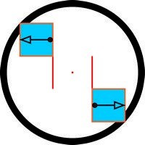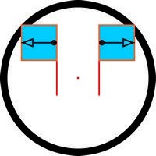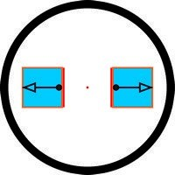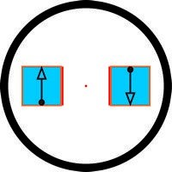

1. Когда роботы установлены на стартовые позиции, судья спрашивает о готовности операторов, если оба оператора готовы запустить робота, то судья даёт сигнал на запуск роботов.

После сигнала на запуск роботов операторы запускают программу.

1. Непосредственно в поединке участвуют судьи и операторы роботов – по одному из каждой команды.
2. После запуска роботов операторы должны отойти от поля более чем на 0,5 метра в течении 5 секунд.
3. Поединок выигрывает робот, выигравший наибольшее количество схваток. Судья может использовать дополнительную схватку для разъяснения спорных ситуаций.
4. Схватка проигрывается роботом, если:
5. Если робот находится дальше от центра ринга, чем робот противника, в случае если время схватки истекло и не один из роботов не вышел за границы ринга.

### Судейство

1. Оргкомитет оставляют за собой право вносить в правила состязаний любые изменения, если эти изменения не дают преимуществ одной из команд.
2. Контроль и подведение итогов осуществляется судейской коллегией в соответствии с приведенными правилами.
3. Судьи обладают всеми полномочиями на протяжении всех состязаний; все участники должны подчиняться их решениям.
4. Судья может использовать дополнительные попытки (схватки) для разъяснения спорных ситуаций.
5. Если появляются какие-то возражения относительно судейства, команда имеет право в устном порядке обжаловать решение судей в Оргкомитете не позднее окончания текущего раунда.
6. Переигровка схватки может быть проведена по решению судей в случае, если в работу робота было постороннее вмешательство, либо, когда неисправность возникла по причине плохого состояния игрового поля, либо из-за ошибки, допущенной судейской коллегией.
7. Члены команды и руководитель не должны вмешиваться в действия робота своей команды или робота соперника ни физически, ни на расстоянии. Вмешательство ведет к немедленной дисквалификации.

### Правила определения победителя

1. По решению оргкомитета ранжирование роботов может проходить по разным системам в зависимости от количества участников и регламента мероприятия, в рамках которого проводится соревнование. *Рекомендуемая система\**:
2. Первый раунд, в которой участвуют все участники по "олимпийской системе с двойным выбыванием" до определения 2-4 финалистов. Участники группируются в пары по очереди: первый со вторым, третий с четвёртым и т.д. Проигравший в паре не выбывает из соревнований, а перемещается в нижнюю «сетку», где проводится еще один поединок, и только проиграв два раза робот выбывает из дальнейшей борьбы.
3. Второй раунд проводится так же, как и первый (таким образом у каждой команды будет минимум 4 поединка).
4. В финале участвуют все финалисты предыдущих раундов и соревнуются по системе каждый с каждым.
5. Ранжирование проводится по количеству выигранных поединков, но в начале финала считается, что все финалисты равны. В спорных ситуациях проводятся дополнительные поединки (схватки).

*\* отмеченные пункты регламента могут быть отменены или изменены оргкомитетом.*

8. **Регламент «ЗАХВАТ ФЛАГА»**

**Участники:** школьники 5-7 классов.

**Команда:** до 3 операторов.

**Роботы: 3** дистанционно управляемых робота.

**Используемое оборудование:** любые детали конструкторов, в том числе сделанные самостоятельно.

Играют одновременно две команды, в каждой по **три дистанционно управляемых робота. Цель каждой команды захватить флаг противника и доставить его к себе на базу, при этом защищать свой собственный флаг от захвата в пределах своей базы.**

**Участники состязаний.**

1. Команда – группа учащихся из трех человек во главе с тренером, занимающиеся робототехникой в образовательном учреждении или самостоятельно (семейные или дворовые команды) и имеющая в своем наличии трех роботов.
2. Каждая команда должна иметь название.
3. Каждая команда должна иметь три дистанционно управляемых робота и устройства, позволяющие управлять дистанционно каждым роботом по беспроводному соединению (например, через Bluetooth соединение посредством ноутбука или телефона, по ИК-излучению посредством ИК-пультов и т.д.).
4. Не предоставляют какую-либо технику на время проведения состязаний.

**Правила проведения соревнований:**

1. **Игровое поле:**

Поле размерами 2400 мм на 1200 мм. Размер базы 400 мм на 400 мм. Поле рекомендуется размещать на высоте от пола, но не выше 20 см.



1. **Флаг:**

«Флагом» считается цилиндр диаметром 60 мм и высотой 100 мм. Используются флаги двух цветов: красный и синий.

1. **Раундом** называется единичная схватка, до захвата флага одной из команд, либо до окончания раунда судьей (в случае ситуации «отсутствия прогресса» или назначения штрафного балла).
2. **Периодом** называется отрезок игры длительностью 5 минут (или 3 минуты), в течение которого команд играют на своих базах. Может состоять из нескольких раундов.
3. **Игра** между двумя командами проводится на одном поле, состоит из двух периодов, между которыми в течение технического перерыва команды меняются базами.
4. **Оператором** называется член команды, который дистанционно с помощью беспроводного соединения управляет роботом.
5. До начала каждой игры соревнований всех роботов нужно предъявить судейской коллегии для измерений.
6. Команде запрещено изменять своего робота на протяжении всей игры, однако возможен ремонт поврежденного робота в течение 1 минуты или до окончания текущего раунда. В начале каждого периода можно менять батарейки.

**Судейство.**

1. Контроль игры и подведение итогов осуществляется судейской коллегией в соответствии с приведенными правилами.
2. Судьи обладают всеми полномочиями на протяжении всех состязаний; все участники должны подчиняться их решениям.
3. Переигровка может быть проведена по решению судей в случае, когда в игру было внесено постороннее вмешательство, либо, когда неисправность возникла по причине плохого состояния игрового поля.
4. Тренер не должен вмешиваться в действия роботов своей команды, однако может давать рекомендации по ведению тактики боя между раундами.

**Роботы**

1. В начале каждого периода максимальные размеры робота должны быть не более 25х25х25 см.
2. Во время игры робот может изменять свои размеры.
3. Максимальная масса робота 1 кг.
4. В конструкции робота можно использовать любое количество моторов.
5. Робот может иметь манипуляторы для захвата флага или для опрокидывания роботов соперников.
6. В конструкции робота можно использовать детали любых конструкторов, в т.ч. изготовленные самостоятельно.
7. Роботы на корпусах должны иметь хорошо видные отличительные обозначения своей команды (например, эмблема команды).
8. Не менее двух роботов из трех в каждой команде должны уметь переносить флаг из чужой базы в свою не более, чем за 30 сек. Данное квалификационное требование может быть проверено по решению судейской бригады перед началом состязаний: оператору робота, подлежащего проверке по решению судьи необходимо на «чистом» от роботов поле продемонстрировать выполнение данного требования.
9. В случае, если в команде более одного робота не выполняют квалификационное требование, то ей дается 5 минут для исправления конструкции роботов и затем проводятся повторные испытания. Если и в этом случае более одного робота в команде не выполняют квалификационное требование, то команда снимается с соревнований.
10. Во время подготовки к периоду каждый из роботов должен быть соединен с ноутбуком, телефоном, ИК-пультом или прочим устройством по беспроводному соединению. Операторами должна проводиться проверка управления каждого робота, чтобы избегать помех от других роботов. Если будут выявлены помехи, то команда должна будет сменить настройки беспроводного канала связи для управления своим роботом. Если будут выявлены помехи от зрителей, то нарушителей по решению судьи удалят из зоны соревнований.
11. Между играми команды могут производить изменения роботов.

**Условия состязания:**

1.Игра состоит из двух периодов.

2. Длительность каждого периода 5 минут.

3. Между периодами – технический перерыв – 2 мин.

4. Команда из трех роботов должна стараться захватить флаг противника и доставить его к себе на базу, при этом защищать свой собственный флаг в пределах своей базы.

5. Перед началом **игры** происходит жеребьевка, в ходе которой определяется цвет флага, который команда будет защищать в первом периоде.

6.С началом первого раунда каждого периода судьей включается секундомер и не останавливается до окончания периода.

7. Перед началом **каждого нового раунда** операторы устанавливают своих роботов в своей цветовой зоне, но не в зоне базы, где установлен флаг. В данном случае расстановка роботов произвольна в рамках заданной территории и зависит лишь от выбранной командой тактики.

8. После команды судьи **«Старт»** (свисток) операторы начинают дистанционно управлять своим роботом, согласно выбранной командой тактикой.

9. Роботу разрешается нападать на робота соперника, производить захваты, перевороты и блокировки противника, выталкивать или вытаскивать соперника за пределы поля.

10. Робот, перевернувшийся на поле по своей вине или соперника, остается на поле до окончания раунда или до успешного захвата флага и может (по возможности) мешать сопернику своими действиями.

11.В случае если робот выходит за пределы игрового поля по вине управляющего или же по вине соперника, то он считается дисквалифицированным до окончания раунда, оператор может его забрать.

12.Команде засчитывается 1 балл, если она сохранила свой флаг на территории своей базы и смогла доставить флаг соперника на свою базу (флаг соперника и свой флаг одновременно оказались на базе целиком или частью своей проекции). При этом раунд оканчивается.

13.Раунд может быть окончен по решению судьи при **ситуации «отсутствия прогресса»**, когда все роботы на поле в течение 5 секунд не могут двигаться к флагу соперника, либо все роботы покинули поле.

14.После окончания раунда судья дает команду «Стоп» (свисток), и команды в течение 10 секунд должны установить роботов в своей цветовой зоне, для следующего раунда. Если какой-то оператор не успевает установить робота, то судья объявляет этого робота **«поврежденным»** и начинает раунд без него.

15.Возвращение «поврежденного» робота на поле осуществляется в свою цветовую зону, но не в зону базы, по разрешению судьи не раньше, чем через одну минуту или после окончания текущего раунда, если это произойдет раньше.

16.Во время проведения раунда операторы команд не должны касаться своих роботов на поле без разрешения судьи, иначе в первый раз делается предупреждение, во второй раз робот, которого коснулись, может быть дисквалифицирован до конца периода.

17.Команде запрещено умышленно каким-либо роботом пытаться вынести свой флаг за пределы своей базы, иначе команда будет оштрафована, т.е. 1 дополнительный балл будет засчитан команде соперников, и объявлен новый раунд.

18.Если флаг покинул пределы поля, то он помещается судьей в середину «своей» базы.

19.Робот может находиться в своей базе, только в том случае если в ней находится робот соперника. Если робот соперника покинул базу, то роботу необходимо незамедлительно (в течение 3 секунд) покинуть свою базу, иначе, по решению судьи, оператору робота будет показана «желтая карточка» и присужден 1 дополнительный балл команде соперников, после чего объявляется новый раунд.

20.За недисциплинированные действия оператора или тренера какой-либо команды (оскорбительные выкрики, ругательство, публичное недовольство действиями судьи, соперников, других операторов команды и т.п.) судьей может показана «желтая карточка», а при повторном нарушении показана «красная карточка», произведено удаление нарушителя с поля до конца периода и присужден 1 дополнительный балл команде соперников, и объявлен новый раунд.

**Правила отбора победителя:**

1.Побеждает команда, набравшая за игру большую сумму баллов.

2. В случае если по окончании двух периодов команды набирают одинаковое количество баллов, то игра продолжается до первого захваченного флага или штрафного балла.

**9. Регламент «ЛАБИРИНТ: ТУДА И ОБРАТНО»**

**Участники:** школьники 5- 8 классов.

**Команда:** до 2 человек.

**Робот:** автономный.

**Используемое оборудование:** любые детали конструкторов, в том числе сделанные самостоятельно.

**Язык программирования:** на усмотрение команды.

### Робот

1. Максимальная ширина робота 25 см, длина – 25 см.

2. В процессе движения робот не может превышать указанные размеры.

### Поле

1. Поле лабиринта имеет размер 120×240 см и разделено на ячейки размером 30±2 см. Между ячейками могут быть установлены стенки высотой 10 см и толщиной 17±1 мм (см. рис. 1). Стенки также установлены по всему периметру лабиринта. Между стенками могут быть зазоры и выступы до 5 мм.

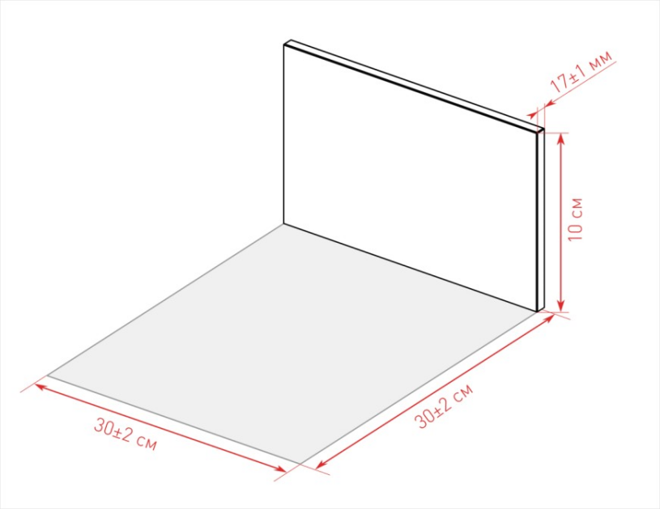

Рис. 1. Ячейка и стенка

2. Конфигурация лабиринта должна удовлетворять следующим критериям:

-между любыми двумя ячейками существует маршрут, причём единственный (в лабиринте отсутствуют циклы);

-ество ячеек, не ограниченных стенками ни с одной из сторон, не превосходит трёх;

-внутри любого квадрата из четырёх ячеек находится хотя бы одна стенка (см. рис. 2).

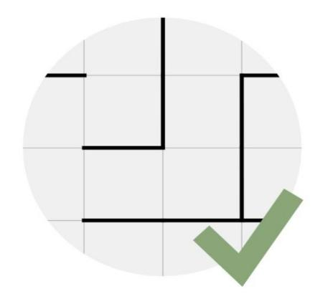

Рис. 2. К п. 2.2.3: а) допустимая конфигурация стенок; б) недопустимая конфигурация стенок – внутри квадрата из четырёх ячеек нет ни одной стенки.

-Зона старта и зона финиша ограничены черной линией. Ячейка с зоной старта (далее – зона старта) обозначена красным цветом, ячейка с зоной финиша (далее – зона финиша) – зелёным (см. рис. 3).

- Расположение стенок меняется после периода отладки непосредственно перед попыткой.

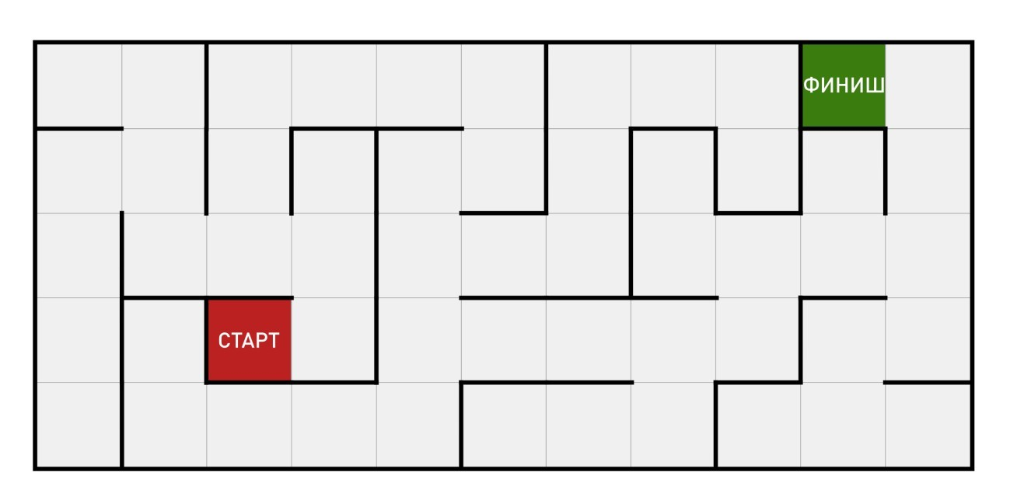

Рис. 3. Схема поля

### Условия состязания

1. Максимальное время для выполнения попытки составляет 2 минуты.

2. В течение попытки участник не может менять конструкцию и программу робота.

3. В течение заезда роботу необходимо добраться от зоны старта до зоны финиша и обратно, от зоны финиша до зоны старта.

4. Если робот не покидает ячейку в течение 10 секунд, судья обращается к участнику с предложением остановить заезд. Заезд останавливается, если участник согласится, сказав: «Стоп!».

5. Попытка и отсчет времени останавливаются в следующих случаях:

- Задание полностью выполнено;

- Истекло максимальное время для попытки (2 мин.);

- Робот оказался полностью в зоне старта, побывав полностью в зоне финиша;

- Робот предпринял попытку преодолеть стенку лабиринта сверху;

- Робот полностью покинул поле;

- Произошло нарушение правил;

- Участник сказал: «СТОП!».

**Подсчёт очков в заезде производится следующим образом:**

1. На поле определяется количество ячеек, составляющих кратчайший маршрут от старта до финиша (далее – длина кратчайшего маршрута).
2. Движение робота по полю состоит из двух последовательных этапов – прохождение маршрута от старта до финиша (далее – маршрут «туда») и прохождение маршрута от финиша до старта (далее – маршрут «обратно»). Прохождение маршрута «обратно» начинается после того, как робот оказался в ячейке финиша.
3. За прохождение каждого маршрута роботу начисляются очки в соответствии с таблицей 1, которые в сумме составляют результат заезда.

|  |  |  |  |
| --- | --- | --- | --- |
| № | Критерий оценивания | Количество баллов | |
| За каждый | Максимум |
| 1 | Маршрут «Туда» | Максимум: N баллов | |
| Робот остался в зоне старта | - | 0 баллов |
| Робот полностью побывал в секции, расположенной на кратчайшем пути (за исключением зоны старта) | 1 балла | N баллов |
| Робот полностью побывал в секции, не расположенной на кратчайшем пути | 0 баллов | 0 баллов |
| 2 | Маршрут «Обратно» | Максимум: N баллов | |
| Робот остался в зоне финиша | - | 0 баллов |
| Робот полностью побывал в секции, расположенной на кратчайшем пути (за исключением зоны финиша) | 1 балла | N баллов |
| Робот полностью побывал в секции, не расположенной на кратчайшем пути | -1 балл | -[32-(N+1)] баллов |
|  | **Итого:** | **2×N баллов** | |
| *Условные обозначения:*  *N - количество секций, расположенных на кратчайшем пути* | | | |

1. Каждому участнику дается две попытки, если иное решение не примет судейская коллегия в день соревнований.
2. Лучшим в попытке признаётся заезд с максимальным результатом. Если несколько заездов имеют один и тот же результат, то лучшим признаётся заезд, на совершение которого робот затратил меньшее время.
3. Результатом робота в попытке объявляется результат лучшего в этой попытке заезда.
4. Итоговым результатом робота объявляется лучший из результатов попыток (либо результат единственной попытки, в случае, если попытка была одна).
5. Победителем объявляется робот с наилучшим итоговым результатом.
6. В случае, если двое или более роботов имеют одинаковый итоговый результат, лучшим признаётся результат того робота, который потратил на совершение лучшего заезда меньшее время.
7. В случае, если время, потраченное роботами на совершение лучшего заезда, одинаково, сравниваются их следующе заезды в порядке убывания результата. При этом заезды сравниваются в порядке, предусмотренном п. 3.8 - сначала сравнивается результаты заездов, а затем – время, потраченное на них.
8. Если два робота совершили все заезды за одинаковое время и с одинаковым результатом, то сравнивается их масса. Лучшим будет признан результат робота с меньшей массой.

**10.Регламент «МАРАФОН ШАГАЮЩИХ РОБОТОВ»**

**Участники:** школьники 5-8 классов.

**Команда:** до 2 человек. **Робот:** автономный,

**Используемое оборудование:** любые детали конструкторов, в том числе сделанные самостоятельно.

**Язык программирования:** на усмотрение команды.

За основу взят регламент с сайта РобоФинист.

#### Задача состязаний: Разработать робота, и, в частности, особую конструкцию ног для передвижения по назначенной траектории шагом, бегом или прыжками.

#### Поле

1.Поле представляет собой плоскую поверхность белого баннера с нанесённой на неё чёрной линией, обозначающей траекторию.

- Длина дистанции составляет около11 м.

- Ширина черной линии составляет 50 мм

-Минимальный радиус кривизны чёрной линии – 30 см.

1.2.2



### Характеристики робота

1. Ограничения на геометрию и управление

2. Максимальный размер робота в зоне старта не должен превышать 40х40 см. Ограничений по высоте робота нет.

3. Ограничений на геометрию (в том числе на размеры) робота после старта нет.

4. Робот должен быть полностью автономным.

5. Робот должен содержать в своём составе контроллер и блок питания.

6. Удаленное управление оператором запрещено, кроме моментов старта и остановки робота (то есть, можно стартовать и останавливать робота с помощью нажатия на кнопку на радио пульте).

#### Характеристики ног и сочленений

1. Робот должен иметь хотя бы одну ногу. Максимальное число ног у робота не ограничено.
2. Каждая нога должна состоять минимум из двух сочленений и демонстрировать относительное движение между сочленениями для осуществления ходьбы.

3. Робот должен касаться поверхности полигона только ногами. Стартом считается момент, в который какая-либо часть робота пересекла линию старта.

4. Сочленения робота должны включать средства контролируемого движения для реализации ходьбы, бега и/или прыжков. Далее перечисляются некоторые примеры конструкций, которые не являются ногами:

- вертящиеся колеса со спицами или любыми другими радиально торчащими элементами, для создания подобия ноги;

- тяговые ремни со шпильками или роликовая цепь со «ступнями», закрепленными в любом направлении;

- «нога», точка опоры которой не совершает возвратно-поступательные движения и вращается вокруг одной (неподвижной относительно корпуса робота) оси;

-«нога», точка опоры которой неподвижна относительно корпуса робота.

1. Роботы, любые конечности которых контактируют с полом при помощи колёс, запрещены.
2. Местоположение каждой стопы робота не может быть выше, чем связанная с ним точка крепления.

### Состязания

1. Порядок проведения состязаний
2. Робот стартует из неподвижной стартовой позиции. Передние конечности робота должны быть выровнены по стартовой линии. Робот может следовать вдоль линии шагом, бегом, прыжками или любым другим неколесным способом передвижения.
3. Робот должен следовать обозначенной траектории по обозначенной трассе во время движения.
4. Время выполнения задания не должно превышать 5 минут.

**Определение победителя**

1. При определении победителя оценивается лучший результат из всех попыток.

11. **Регламент «ТАНЦЫ АНДРОИДНЫХ РОБОТОВ»**

**Участники:** обучающиеся 5-10 классов.

**Команда:** до 2 человек.

**Используемое оборудование:** к соревнованиям допускаются двуногие андроидные роботы. Робот должен иметь две подвижные руки и две ноги.

**Язык программирования:** на усмотрение команды.

### Правила соревнований

**Физические ограничения, предъявляемые к роботам.**

**Размер робота.**

1. К соревнованиям допускаются двуногие андроидные (антропоморфные, гуманоидные) роботы**.** Робот должен иметь две подвижные руки и две ноги.
2. Рост робота измеряется в состоянии, когда руки робота опущены, от земли до верхней точки робота (за исключением гибких конструкций, таких, как антенна). Высота робота *H* в данном положении должна быть не более 60см и не менее 15см. (рис.1)

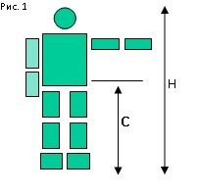

1. Ступни. Измерение длины производится в положении «стоя на поверхности». Длина подошвы (пяты) *Fv* (рис. 2) должна составлять не более 50% от длины ноги *C* (рис. 1).

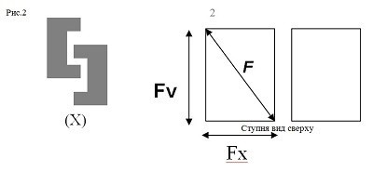

1. Ширина подошвы *Fx* (рис. 2) - не более 40% от длины ноги *C* (рис. 1).
2. Размер подошвы по диагонали *F* (рис. 2) – не более 15см.
3. Проекции ступней робота на поле не должны перекрывать друг друга при шагах и стойке (рис. 2).

**Вес робота.**

1. Ограничения по весу робота отсутствуют.
2. Вес робота должен быть неизменным на протяжении всех соревнований вплоть до финального танца.

**Запуск и движение робота.**

1. Робот должен прийти в движение в течение 30 сек. после запуска. Робот должен уметь двигаться вперед и менять направление при помощи двух ног. Ноги должны сгибаться и разгибаться. Каждая нога должна полностью отрываться от земли при движении робота.
2. Способы старта танца робота: удаленный контроль, самоконтроль и взаимодействие робота и человека.

**Удаленный контроль:** Пользователь дает команду «старт» роботу со своего компьютера или дистанционного управляющего устройства.

**Самоконтроль:** После запуска робот может оценить обстановку и начать двигаться сам, без получения какой-либо информации или команд от пользователя.

**Взаимодействие робота и человека** осуществляется при помощи использования коммуникационной системы. В этом случае могут использоваться любые виды сенсоров для передачи информации или для распознавания голоса, изображений.

1. Разрешено использовать беспроводные средства связи. Команды должны предусмотреть защиту от возможных помех извне используемым средствам связи. Запрещается использовать проводное соединение с роботом.
2. Питание робота разрешено только от электрических аккумуляторов или батарей, расположенных на роботе.
3. Робот не должен причинять ущерб другим роботам, полю или другим участникам соревнований.
4. Робот должен быть автономным.

**Костюм робота и декорации для танца.**

1. Команды могут самостоятельно создать и использовать сценический костюм для робота, соответствующий хореографическому стилю и сюжету танца, выбранной музыкальной композиции.
2. Команды могут самостоятельно создать и использовать сценические декорации для танца, соответствующие хореографическому стилю и сюжету танца, выбранной музыкальной композиции. Команда размещает декорации на поле и убирает их после танца самостоятельно. Декорации не должны выходить за пределы поля.

**Стандарты поля.**

1. Поле: размеры -1,2 м х 2,4 м; материал - ЛДСП, цвет - белый,

Поверхность поля: допускаются отверстия диаметром не более 12 мм и перепады в уровне пола не более 3 мм.

2 Размер поля может изменяться в зависимости от развития технологии или соревнований. Участники соревнований должны быть проинформированы об изменении размера поля не менее чем за 20 дней до начала соревнования.

**Правила танцев.**

**Номинации состязания танцев роботов:**

А) Соло (обязательные)

1. В номинации «Соло» принимает участие одиночный робот, удовлетворяющий техническим

требованиям данного положения.

1. В номинации «Соло» оценивается демонстрация хореографических «способностей» робота, соответствие выбранной музыкальной композиции заявленному танцевальному стилю.
2. **Каждая команда должна подготовить и представить два танца в номинации «Соло».**
3. **Музыкальное сопровождение для первого танца команда выбирает по своему усмотрению.**

#### Б) Дуэт (внеконкурсные, показательные выступления по желанию)

1. В номинации «Дуэт» принимает участие группа из двух роботов, удовлетворяющих техническим требованиям данного положения.
2. Номинация «Дуэт» проводится вне конкурса.
3. Участие в номинации «Дуэт» необязательное и оцениваться не будет.
4. В номинации «Дуэт» проводится демонстрация хореографических «способностей» роботов, соответствие выбранной музыкальной композиции заявленному танцевальному стилю, синхронность движений роботов и/или асинхронность в соответствии с «ролью» каждого из них в танце.

#### В) Группа (внеконкурсные, показательные выступления по желанию)

1. В номинации «Группа» принимает участие группа роботов, но не менее трех, удовлетворяющих техническим требованиям данного положения.
2. Номинация «Группа» проводится вне конкурса.
3. Участие в номинации «Группа» необязательное и оцениваться не будет.
4. В номинации «Группа» проводится демонстрация хореографических «способностей» робота, соответствие выбранной музыкальной композиции заявленному танцевальному стилю, синхронность движений роботов и/или асинхронность в соответствии с «ролью» каждого из них в танце.

##### Судейские оценки выступлений

1. Танец робота должен соответствовать музыкальному ритму и заявленному танцевальному стилю.
2. Танец оценивается как цельный эстрадный номер, в котором костюм и декорации соответствуют замыслу танца.
3. Выбор музыкального ритма и танцевального стиля осуществляется участникам самостоятельно.

**Продолжительность музыкальной композиции:**

-не менее 3 минут,

-не более 10 минут.

**Оцениваемые элементы танца:**

|  |  |
| --- | --- |
| «Ласточка» (стойка робота на 1 «ноге» с поднятием второй «ноги», корпус робота в горизонтальном положении и синхронные движения «рук», изображающие полет птицы) |  |
| «Кувырок» (перемещение робота путем опускания на «руки» и переворачивания, затем поднятие робота в исходное положение) |  |
| «Стойка на голове» (перемещение робота из исходного положения на «пол» вниз «головой», «ноги» должны быть подняты вверх и/или робот должен совершать свободные движения «ногами» и зафиксировать положение вниз «головой») |  |
| «Приставные шаги» (движения «ног» робота приставным танцевальным шагом) |  |
| «Тулуп» (разворот робота вокруг своего корпуса в вертикальном положении) |  |
| «Брейк» (робот в горизонтальном положении, «тело» не касается пола, опора только на руки и/или ноги, при этом танцевальные движения «ног» и/или «рук») |  |
| «Стойка на одной руке» (робот опирается на одну руку, вторая рука и ноги должны быть в воздухе) |  |
| «Присяд» (ноги робота согнуты, робот сидит, «тело» не касается пола, опора только на ноги, при этом поочередно делаются махи одной, затем второй ногой) |  |
| «Волна» (плавное волнообразное движение  «руками») |  |

1. Хотя бы один из оцениваемых элементов должен присутствовать в танце. Приветствуется наибольшее количество оцениваемых элементов танца, но согласно заявленной стилистике танца и разумным, гармоничным, уместным сочетанием количества танцевальных па в соответствии с хореографическими канонами. За выполнение любого из вышеперечисленных оцениваемых элементов единожды начисляются **до 20 баллов**. Судья может снизить оценку за элемент, если посчитает, что он выполнен роботом «не чисто» или «не идеально».
2. Не перечисленные выше в оцениваемых элементах танцевальные движения, дополняющие элементы танца оцениваются **до 10 баллов** каждый (названия оцененных дополняющих па судья вписывает в поле «Примечания» своего протокола).
3. За «артистизм», а именно: соответствие танцевального номера традиционным хореографическим канонам, соответствие выбранной музыкальной композиции заявленному танцевальному стилю, оценивается **до 150 баллов**.
4. Соответствие костюма робота хореографическому стилю и сюжету танца, выбранной музыкальной композиции оценивается **до 50 баллов**.
5. Соответствие декораций хореографическому стилю и сюжету танца, выбранной музыкальной композиции оценивается **до 50 баллов**.
6. При случайном падении робота во время танца оператор может поднять и поставить робота на ноги, однако, за каждое касание участником робота во время танца команда **штрафуется на 10 баллов**. Но если робот при падении смог подняться самостоятельно и продолжить танец, то штраф в данном случае не применяется.
7. Судейская бригада должна состоять из нескольких человек (минимум три судьи). Танцы оцениваются каждым судьей отдельно и заносятся в протокол, по ним высчитывается среднее арифметическое число баллов за танец робота. В итоговом протоколе эти числа за оба танца суммируются для составления ре

Приложение к Регламенту

**Заявка**

на участие в регламенте «Конструирование»

в рамках соревнований на Кубок Управления образования по образовательной робототехнике в 2025 году

СП МДОУ:____________________

|  |  |  |  |
| --- | --- | --- | --- |
| № | Название  команды | Ф.И.О.  участника | Ф.И.О.Тренера/Телефон |
| 1 |  |  |  |
| 2 |  |  |

**Заявка**

на участие в регламенте «Конструирование и программирование»

в рамках соревнований на Кубок Управления образования по образовательной робототехнике в 2025 году

СП МДОУ:____________________

|  |  |  |  |
| --- | --- | --- | --- |
| № | Название  команды | Ф.И.О.  участника | Ф.И.О.Тренера/Телефон |
| 1 |  |  |  |
| 2 |  |  |

**Заявка**

на участие в регламенте «РОБОПАРАД»

в рамках соревнований на Кубок Управления образования по образовательной робототехнике в 2025 году

МОУ «СОШ №_______»

|  |  |  |  |  |  |
| --- | --- | --- | --- | --- | --- |
| № | Название  команды | Ф.И.О.  участника | Класс | Ф.И.О.тренера / телефон | Ссылка на «Техническое описание робота» |
| 1 |  |  |  |  |  |
| 2 |  |  |  |
| 3 |  |  |  |
| 4 |  |  |  |
| 5 |  |  |  |

**Заявка**

на участие в регламенте «РОБОРАЛЛИ»

в рамках соревнований на Кубок Управления образования по образовательной робототехнике в 2025 году

МОУ «СОШ №_______»

|  |  |  |  |  |  |
| --- | --- | --- | --- | --- | --- |
| № | Название  команды | Ф.И.О.  участника | Класс | Ф.И.О.тренера / телефон | Ссылка на «Техническое описание робота» |
| 1 |  |  |  |  |  |
| 2 |  |  |  |

**Заявка**

на участие в регламенте «ГОНКИ ПО ЛИНИИ»

в рамках соревнований на Кубок Управления образования по образовательной робототехнике в 2025 году

МОУ «СОШ №_______»

|  |  |  |  |  |  |
| --- | --- | --- | --- | --- | --- |
| № | Название  команды | Ф.И.О.  участника | Класс | Ф.И.О.тренера / телефон | Ссылка на «Техническое описание робота» |
| 1 |  |  |  |  |  |
| 2 |  |  |  |

**Заявка**

на участие в регламенте «КЕГЕЛЬРИНГ-КВАДРО»

в рамках соревнований на Кубок Управления образования по образовательной робототехнике в 2025 году

МОУ «СОШ №_______»

|  |  |  |  |  |  |
| --- | --- | --- | --- | --- | --- |
| № | Название  команды | Ф.И.О.  участника | Класс | Ф.И.О.тренера / телефон | Ссылка на «Техническое описание робота» |
| 1 |  |  |  |  |  |
| 2 |  |  |  |

**Заявка**

на участие в регламенте «СУМО»

в рамках соревнований на Кубок Управления образования по образовательной робототехнике в 2025 году

МОУ «СОШ №_______»

|  |  |  |  |  |  |
| --- | --- | --- | --- | --- | --- |
| № | Название  команды | Ф.И.О.  участника | Класс | Ф.И.О.тренера / телефон | Ссылка на «Техническое описание робота» |
| 1 |  |  |  |  |  |
| 2 |  |  |  |

**Заявка**

на участие в регламенте «ЗАХВАТ ФЛАГА»

в рамках соревнований на Кубок Управления образования по образовательной робототехнике в 2025 году

МОУ «СОШ №_______»

|  |  |  |  |  |  |
| --- | --- | --- | --- | --- | --- |
| № | Название  команды | Ф.И.О.  участника | Класс | Ф.И.О.тренера / телефон | Ссылка на «Техническое описание робота» |
| 1 |  |  |  |  |  |
| 2 |  |  |  |
| 3 |  |  |  |

**Заявка**

на участие в регламенте «ЛАБИРИНТ:ТУДА И ОБРАТНО»

в рамках соревнований на Кубок Управления образования по образовательной робототехнике в 2025 году

МОУ «СОШ №_______»

|  |  |  |  |  |  |
| --- | --- | --- | --- | --- | --- |
| № | Название  команды | Ф.И.О.  участника | Класс | Ф.И.О.тренера / телефон | Ссылка на «Техническое описание робота» |
| 1 |  |  |  |  |  |
| 2 |  |  |  |

**Заявка**

на участие в регламенте «МАРАФОН ШАГАЮЩИХ РОБОТОВ»

в рамках соревнований на Кубок Управления образования по образовательной робототехнике в 2025 году

МОУ «СОШ №_______»

|  |  |  |  |  |  |
| --- | --- | --- | --- | --- | --- |
| № | Название  команды | Ф.И.О.  участника | Класс | Ф.И.О.тренера / телефон | Ссылка на «Техническое описание робота» |
| 1 |  |  |  |  |  |
| 2 |  |  |  |

**Заявка**

на участие в регламенте «ТАНЦЫ АНДРОИДНЫХ РОБОТОВ»

в рамках соревнований на Кубок Управления образования по образовательной робототехнике в 2024 году

МОУ «СОШ №_______»

|  |  |  |  |  |  |
| --- | --- | --- | --- | --- | --- |
| № | Название  команды | Ф.И.О.  участника | Класс | Ф.И.О.тренера / телефон | Ссылка на «Техническое описание робота» |
| 1 |  |  |  |  |  |
| 2 |  |  |  |